鄱阳湖青岚湖断面
“一断面一策”治理方案

一、项目概述
为深入打好污染防治攻坚战，有效控制与削减鄱阳湖南昌湖区TP污染，持续改善区域水环境质量，按照江西省环委会办公室《关于组织编制鄱阳湖“一断面一策”治理方案的通知》（赣环委办字〔2022〕17号）要求，针对鄱阳湖南昌湖区南湖村、南矶山、金溪咀刘家、伍湖分场、青岚湖5个断面，组织编制鄱阳湖南昌湖区“一断面一策”治理方案。
按照“一断面一策”编制要求，各责任县区充分开展了断面周边污染源调查，精准识别了各断面主要环境问题，进而形成了污染“脉络图”和问题台账清单。以问题为导向，以项目为支撑，以控增量、降存量为目的，兼顾污染防治与生态修复，因地制宜制定措施，实现“十四五”末鄱阳湖南昌湖区总磷（TP）浓度≤0.075mg/L、其余指标达湖库Ⅲ类水质的考核目标；到2025年，力争鄱阳湖南昌湖区水质断面（点位）优良率达到60%；到2030年，力争鄱阳湖南昌湖区总磷平均浓度达到湖库Ⅲ类水质标准。

（一）编制原则
流域统筹、系统治理。牢牢把握山水林田湖草是一个生命共同体的理念，统筹经济社会发展和生态环境保护要求，统筹流域和行政区域，统筹上下游、左右岸和干支流，统筹城市和乡村、水域和陆地，系统推进鄱阳湖南昌湖区的治理与保护。
问题导向、分类施策。从断面及其控制范围的自身特点、现状、问题出发，对存在的问题进行全面排查，抓住断面水质达标的主要矛盾，对症下药，因地制宜、因地施策，重点解决鄱阳湖南昌湖区TP浓度偏高的问题。
统筹兼顾、注重实效。按照轻重缓急，统筹考虑投资规模、实施效果、前期工作、资金来源与保障措施，以近期为重点，兼顾远期目标，对于解决TP超标最为显著的措施，应优先安排。
专业协调、措施落地。按照综合治理的要求，打破部门、区域、层级的壁垒，充分利用已有规划和治理方案成果，做好目标、任务之间衔接，充分考虑工程及管理措施的可行性，落实部门分工，明确责任及要求。
党政领导，社会参与。落实“党政同责、一岗双责”，加强部门协作，做到投入、政策与目标、任务相匹配。动员全社会参与环境保护，促进企业履行环境责任，形成政府、企业和公众共同行动的环境保护新格局。

（二）项目要求

1.实施范围
本方案的实施范围为青岚湖断面汇水区域。主要包括进贤县民和镇、李渡镇、温圳镇、文港镇、张公镇、罗溪镇、架桥镇、前坊镇、下埠集乡、衙前乡、白圩乡、长山晏乡、泉岭乡、七里乡（S212西侧）和南昌县塔城乡水岚洲，面积1015.72 km²。

2.主要控制因子
本方案的主要控制因子为TP，同时统筹兼顾高锰酸盐指数、化学需氧量（COD）、氨氮（NH₃-N）和总氮（TN）。

3.预期目标及完成时限
到2025年，扣除自然因素，鄱阳湖南昌湖区青岚湖断面TP浓度≤0.08mg/L，其余指标达到《地表水环境质量标准（GB3838-2002）》的湖库Ⅲ类水质标准；到2030年，力争达到湖库Ⅲ类水质。

二、流域概况及水环境质量现状

（一）流域概况

1. 流域概况

1.1 地理位置
青岚湖断面位于南昌市进贤县英山圩以北的外青岚湖水域，为国考鄱阳湖断面。

1.2 河流水系
青岚湖位于鄱阳湖流域，南昌市进贤县县城北部，南昌县南部，与城区紧密相连，是鄱阳湖众多卫星湖之一。英山堤在青岚湖南部截湖而建，水面大致呈“人”字形。东南部有地势较高的丘陵围绕，在地形上形成了一个独立的湖泊。英山圩和英山闸将青岚湖分为内青岚湖和外青岚湖，外青岚湖纳入抚河来水后汇入鄱阳湖卫星湖金溪湖，内青岚湖受纳马颈港及周边地区来水后经英山闸注入外青岚湖。

1.3 水文水情
进贤县地表水资源较为丰富，抚河多年平均过境水量为139亿m³/a。环青岚湖片区控制范围东西长约9.6km，南北长约4.8km，总面积46km²，其中水域面积约15km²，紧靠进贤县城，通过幸福港与军山湖相通，北面有英山大堤与外青岚湖相隔，水位稳定。青岚湖分为内湖和外湖，内湖的水域面积为1.7万亩，外湖的水域面积约为11万亩。历史上青岚湖水位稳定，枯水季节水深不低于3m。近年来，鄱阳湖枯水期大大提前，2018年9月17日、2019年9月10日连续两年刷新进入枯水期最早时间，2022年8月6日就进入枯水期，成为1951年有记录以来最早进入枯水期的年份。

1.4 地形地貌
进贤县南部低丘山峦，北部濒临湖滨，地势东南高，西北低，低丘山峦，起伏平缓，逐渐向西北降低。北部湖汊交错，山水环绕。境内有金山岭、麻山岭、流岭、铜岭、罗岭、窑背岭、浮游岭、伏山岭、香炉观、凰岭山等16个海拔100m以上的低丘，最高处金山岭，海拔256.9m，最低处在北部湖洲，海拔仅9m，平均海拔137.5m。

1.5 土壤特征
青岚湖沿岸主要土壤类型为红壤，周边为连绵的红壤低丘岗地，分布广、面积大。第四纪红色黏土组成的湖滨岗地中，厚层红壤或收到剧烈侵蚀的红壤，集中成片分布于三里、梅庄、二塘、南台、前坊等乡镇的滨湖地区。

1.6 气象气候
青岚湖断面汇水区域属于亚热带湿润气候，雨量充沛，无霜期长，四季分明。湖区多年平均气温为17.7℃，极端最高气温为40.5℃；极端最低气温为零下12.1℃。年降雨量1600-1700mm，年平均相对湿度为78.5%。

1.7 行政区划和人口
青岚湖断面汇水范围涉及进贤县14个乡镇及南昌县塔城乡部分农村，民和镇12.38万人、李渡镇4.41万人、温圳镇4.75万人、文港镇5.41万人、张公镇3.68万人、罗溪镇3.35万人、架桥镇3.19万人、前坊镇3.34万人、下埠集乡3.36万人、衙前乡1.84万人、白圩乡3.29万人、长山晏乡2.33万人、泉岭乡3.18万人、七里乡1.2万人及南昌县塔城乡水岚洲0.38万人，共56万人。

2. 断面汇水范围
青岚湖断面汇水范围包括进贤县民和镇、李渡镇、温圳镇、文港镇、张公镇、罗溪镇、架桥镇、前坊镇、下埠集乡、衙前乡、白圩乡、长山晏乡、泉岭乡、七里乡（S212西侧）和南昌县塔城乡水岚洲（附图1），汇水区面积1015.72km²。

（二）断面水质变化情况分析
青岚湖断面为“十四五”期间新增的国考断面。2021年青岚湖断面年均水质为Ⅳ类（附图2）。除1月、4月、6月和11月的水质达到了湖库Ⅲ类以外，该断面其他月份水质均为Ⅳ类，主要超标因子为TP，年度最高值出现在10月份，TP浓度达到了0.17mg/L。高锰酸盐指数和氨氮浓度在2021年均能达到湖库Ⅲ类水质。总体来说，青岚湖断面水质TP浓度于涨水期出现上升，在洪水期、退水期和枯水期均出现超标现象，随着枯水期结束TP浓度逐渐回落（水期划分依据为2018-2021年南矶山和外洲水文站水位变化趋势，并参考同期鄱阳湖星子站，表2.2-1）。应密切关注上游来水、季节性分层和水力扰动引起的水质变化。
表2.2-1 鄱阳湖南昌湖区水期划分
月份 | 12 | 1 | 2 | 3 | 4 | 5 | 6 | 7 | 8 | 9 | 10 | 11
水期 | 枯水期 |  |  |  | 涨水期 |  |  | 洪水期 |  |  | 退水期
星子站水位（m） | 7.54-13.87 |  |  |  | 10.78-18.42 |  |  | 11.68-21.05 |  |  | 9.14-16.86
除了国控断面外，进贤县在青岚湖断面汇水区域内还设置8个监测点位（附图3），分别位于入湖口、五七排涝站、月亮湾、赵家、付家渡、湖中心、王家、英山堤。2022年6月，8个点位水质优良比例为50%，入湖口、湖中心、王家、英山堤测点水质良好；月亮湾、赵家、付家渡测点水质为Ⅳ类；五七排涝站测点水质为Ⅴ类。在本年度内，月亮湾、赵家、付家渡和五七排涝站监测点位多次出现超标现象。

三、断面污染源调查及主要水环境问题识别

（一）污染源现状调查

1. 入湖排口污染源
青岚湖断面涉及的进贤县入湖排口共26个（附图4），其中城镇雨洪排口21个、农业农村排口5个，规模以上排口1个。枯水期（12月）部分排口无水排出，有水排口COD浓度为17-32mg/L、氨氮浓度为0.17-2.17mg/L、TP浓度为0.03-0.27mg/L；丰水期（6月）排口排水COD浓度为10-45mg/L、氨氮浓度为0.101-1.73mg/L、TP浓度为0.03-0.72mg/L，罗溪镇方向排口TP明显高于其他排口。
青岚湖断面涉及的南昌县入湖排口共10个（附图4），主要为电排站和自排闸口。采样（7月份）监测发现，北坊闸COD浓度为74mg/L、氨氮浓度为0.247mg/L、TP浓度为0.3mg/L；凤凰闸COD浓度为27mg/L、氨氮浓度为0.274 mg/L、TP浓度为0.15mg/L；喻家闸COD浓度为16mg/L、氨氮浓度为0.148mg/L、TP浓度为0.12mg/L；新星闸COD浓度为51mg/L、氨氮浓度为0.252mg/L、TP浓度为0.23 mg/L，表明南昌县入青岚湖主要排口TP浓度偏高。

2. 农业污染源
农业包括种植业、畜禽养殖业和水产养殖业。
汇水区内耕地面积维持在64万亩左右。2020年化肥施用量为4.8万t/a，农药施用量为444t/a。汇水区域内农田种植产生的污染物入湖量分别为氨氮27.99t/a、总氮196.88t/a和TP19.32t/a。
猪和鸡是当地畜禽养殖的主要对象。畜禽养殖产生的污染物入湖量分别为COD 1897.32t/a、氨氮28.60t/a、总氮95.65t/a和TP17.47t/a。民和镇和前坊镇TP产生量和入湖量均较高。
水产养殖以青草鲢鳙4大家鱼为主。汇水区内因水产养殖产生的污染物入湖量分别为COD769.88t/a、氨氮35.55t/a、总氮111.88t/a和TP20.60t/a。其中民和镇、前坊镇和罗溪镇TP释放量最高，分别为达到了2.88t/a、2.92t/a和2.34t/a。
综上，青岚湖断面农业污染源入湖量如下表所示。
表3.1-1 青岚湖断面汇水区域农业污染源入湖量（t/a）
污染源 |  | COD | 氨氮 | 总氮 | 总磷
农业面源 | 农业种植源 | - | 27.99 | 196.88 | 19.2
农业面源 | 畜禽养殖源 | 1897.32 | 28.6 | 95.65 | 17.47
农业面源 | 水产养殖源 | 769.88 | 35.55 | 111.88 | 20.6
合计 |  | 2667.2 | 92.14 | 404.41 | 57.27

3.生活污染源
青岚湖断面汇水区域居民生活污染物包括城镇与乡村居民生活污水，涉及进贤县14个乡镇及南昌县塔城乡部分农村，共56万人，近年来常住人口维持在42万人左右，生活污染排放量较大。断面汇水区内化学需氧量、氨氮、总氮和TP入湖量分别为905.24t/a、79.52t/a、141.91 t/a和10.65t/a，其中李渡镇、温圳镇、文港镇TP产生量和入湖量较高。

4.工业污染源
青岚湖断面汇水区域共有工业企业645个，其中大型企业1个，中型企业15个，小型企业204个，微型企业426个，民和镇、文港镇、温圳镇、李渡镇、长山晏乡的工业企业数量达532个，占比81.1%。青岚湖断面汇水区内COD入河量为185t/a；氨氮入河量为4.920t/a；总氮入河量为26.176t/a；TP入河量为1.867t/a。

5.其它污染源

5.1 底泥释放
据2022年7月实测数据，青岚湖国考断面及其上游断面底泥壤质类别主要为粉土、粉壤土、粉质黏壤土、粉质黏土和黏土。底泥表层含水率较高，表现为流态。底泥总氮、TP和总有机质含量空间分布规律基本一致。内青岚湖表层（20cm）沉积物TP含量总体高于外青岚湖底泥TP含量。汇水范围内底泥污染负荷贡献为TP7.42t/a，氨氮221.84t/a，总氮237.61t/a。

5.2 候鸟粪便
鄱阳湖是鸟类迁徙路线上重要的湿地，鸟类产生的粪便也成为污染来源之一。根据历史资料显示，青岚湖全年共记录鸟类71种，水鸟38种2562只，优势种为豆雁、罗纹鸭、小天鹅和红嘴鸥，其中冬候鸟1846只，留鸟687只，夏侯鸟/旅鸟29只。以鄱阳湖鸟类的组成特征计算得出的排放系数计算为549.46gN/只∙年，175.04gP/只∙年。据此核算，由鸟类排泄带来的污染物总氮约1.41t/a，TP0.45t/a。

5.3 干湿沉降
依据青岚湖的水域面积，结合南昌大气沉降观测数据，核算由大气沉降输入的污染负荷COD297.8t/a，总氮732.2 t/a，TP6.11t/a。

5.4 城市径流
进贤县城市地表径流面源COD入河量为33.15t/a、氨氮入河量为1.40t/a、TP入河量为0.04t/a、总氮入河量为2.36t/a。

（二）水生态环境调查
青岚湖为天然湖泊，主要生境为湖泊水域、草洲和农田。青岚湖湖泊驳岸多为自然岸坡，沿线植栽仅有一层草皮，少量乔木，部分水域淤泥较深，总体植被单一。湖滨绿地进深不足、分布不均，缺乏连续性，沿河绿化景观节点少，且只分布在老城区段内。
据南昌市历史观测数据，青岚湖鸟类71种，其中水鸟较多有38种，占比54%。优势种为豆雁、罗纹鸭、小天鹅和红嘴鸥。青岚湖土著鱼类11种，优势种为鲢鱼、鳙鱼、草鱼和鲤鱼。青岚湖大型底栖动物密度467ind./m²，其中寡鳃齿吻沙蚕、梨形环棱螺、河蚬、粗腹摇蚊属、羽摇蚊属占据优势地位。捕食者密度较高，刮食者较低。青岚湖淡水蚌类有11属35种，优势种为圆顶珠蚌、洞穴丽蚌和中国尖嵴蚌，年平均生物量为15.94±5.26g/m²。

（三）加密监测与溯源分析
为准确掌握青岚湖断面和排口水质情况，2022年5月对外青岚湖进行了走航加密监测（附图6），点位信息及监测结果如表3.3-1。外青岚湖左上游支流中，东湖头来水TP浓度最高，可达0.18mg/L，推测东湖头来水TP浓度过高是导致外青岚湖左上游水体TP浓度偏高（0.08mg/L）的重要原因；其余排口/支流TP浓度在0.07-0.09mg/L之间，与青岚湖水体TP浓度水平相当。青岚湖右侧断面TP浓度由0.05mg/L升高至国考断面的0.07mg/L，推测进贤县回峰闸1、回峰闸2排水对青岚湖断面TP浓度升高有一定影响。

表3.3-1 2022年5月18日青岚湖走航监测布点图
点位编号 | 点位名称 | 经纬度 | 监测因子
点位编号 | 点位名称 | 经纬度 | pH | COD | 氨氮 | TP
1 | 英山堤闸外 | 116.1854，28.4341 | 6.54 | 9 | 0.047 | 0.05
2 | 离闸3000m | 116.1787，28.4515 | 6.71 | 10 | 0.198 | 0.06
3 | 离闸5000m | 116.1750，28.4607 | 6.86 | 13 | 0.204 | 0.06
4 | 离闸7000m | 116.1704，28.4705 | 6.93 | 12 | 0.193 | 0.05
5 | 国控点位 | 116.1464，28.4913 | 7.22 | 12 | 0.209 | 0.07
6 | 凤凰咀闸 | 116.1336，28.4873 | 6.33 | 14 | 0.22 | 0.07
7 | 南昌县喻家 | 116.1272，28.4775 | 6.74 | 15 | 0.204 | 0.07
8 | 南昌县南山龚家 | 116.1246，28.4704 | 6.69 | 13 | 0.188 | 0.07
9 | 南昌县润埠龚家 | 116.1221，28.4615 | 7.34 | 16 | 0.517 | 0.11
10 | 南昌县润埠龚家闸口 | 116.1176，28.4579 | 7.15 | 14 | 0.409 | 0.09
11 | 南昌县润埠龚家排口 | 116.1147，28.4539 | 6.95 | 13 | 0.442 | 0.08
12 | 架桥沙头严家 | 116.1164，28.4487 | 6.73 | 12 | 0.382 | 0.08
13 | 蛤蟆墩下 | 116.1175，28.4418 | 6.88 | 16 | 0.766 | 0.09
14 | 蛤蟆墩 | 116.1207，28.4344 | 6.85 | 15 | 0.734 | 0.09
15 | 魏家闸下游400m | 116.1251，28.4292 | 7.42 | 15 | 0.777 | 0.09
16 | 东湖头与电干尾渠汇合点 | 116.1229，28.4256 | 7.38 | 16 | 0.75 | 0.08
17 | 东湖头 | 116.1200，28.4217 | 7.68 | 23 | 1.33 | 0.18
18 | 电干尾渠 | 116.1221，28.4190 | 7.47 | 14 | 0.723 | 0.08
19 | 民升纸业 | 116.1230，28.4170 | 7.34 | 15 | 0.755 | 0.09
20 | 南阳桥下游200m排口 | 116.1258，28.4099 | 6.87 | 11 | 0.182 | 0.08
21 | 南阳桥 | 116.1280，28.4083 | 6.62 | 15 | 0.274 | 0.08
22 | 电干渠入湖口 | 116.1211，28.4228 | 6.91 | 14 | 0.647 | 0.08
23 | 魏家闸口 | 116.1278，28.4256 | 6.84 | 14 | 0.879 | 0.07
24 | 西昌渡 | 116.1196，28.4458 | 6.83 | 12 | 0.744 | 0.07
25 | 斗笠卢家 | 116.1274，28.4509 | 7.18 | 11 | 0.182 | 0.07
26 | 北边村 | 116.1334，28.4613 | 6.79 | 11 | 0.193 | 0.06
27 | 回峰闸1 | 116.1508，28.4692 | 6.82 | 14 | 0.362 | 0.06
28 | 回峰闸2 | 116.1564，28.4684 | 7.1 | 14 | 0.376 | 0.08
29 | 旧下闸口 | 116.1659，28.4539 | 6.9 | 12 | 0.285 | 0.05
内青岚湖7个监测点位（附图7，表3.3-2）表层水TP浓度均值为0.141mg/L（0.063-0.3mg/L），显著高于外青岚湖13个监测点位表层水TP（均值0.091mg/L，0.077-0.132mg/L）。此外，青岚湖国考断面左上游5个监测点TP浓度均值也显著高于国考断面右上游5个监测点的TP浓度均值。

表3.3-2 2022年7月加密监测结果
点位说明 | 编号 | TDP | TP | 正磷酸盐 | COD | 氨氮 | 浊度NTU | TSS_mg/L
内青岚湖 | QLCJZ-1 | 0.1023 | 0.2039 | 0.0837 | 25.1397 | 0.395 | 42.8 | 27.5
内青岚湖 | QLCJZ-2 | 0.1713 | 0.3002 | 0.1697 | 25.7117 | 0.5514 | 68.2 | 43
内青岚湖 | QLCJZ-3 | 0.0643 | 0.1488 | 0.0148 | 24.2093 | 0.2196 | 56.5 | 36
内青岚湖 | QLCJZ-4 | 0.0466 | 0.1275 | 0.0061 | 24.882 | 0.2395 | 49.4 | 29
内青岚湖 | QLCJZ-5 | 0.0392 | 0.0788 | 0.0035 | 17.9759 | 0.1653 | 29.2 | 18
内青岚湖 | QLCJZ-6 | 0.0336 | 0.0625 | 0.0026 | 16.3287 | 0.1243 | 25.6 | 15
内青岚湖 | QLCJZ-7 | 0.0308 | 0.0674 | 0.0064 | 20.0031 | 0.118 | 25.4 | 17
外青岚湖 | QLCJZ-8 | 0.0356 | 0.0773 | 0.0044 | 18.0217 | 0.1712 | 42.6 | 34
外青岚湖 | QLCJZ-9 | 0.039 | 0.0795 | 0.0006 | 15.184 | 0.2964 | 37.5 | 24
外青岚湖 | QLCJZ-10 | 0.0322 | 0.0869 | 0.0032 | 13.4042 | 0.1792 | 45.5 | 33.5
外青岚湖 | QLCJZ-11 | 0.0506 | 0.0905 | 0.0138 | 12.1271 | 0.3369 | 30.6 | 23.5
外青岚湖 | QLCJZ-12 | 0.0373 | 0.0969 | 0.0175 | 11.8807 | 0.3286 | 44.6 | 38
外青岚湖 | QLCJZ-13 | 0.0301 | 0.083 | 0.0128 | 8.6569 | 0.2243 | 26.5 | 22.5
外青岚湖 | QLCJZ-14 | 0.0261 | 0.0913 | 0.0066 | 12.1258 | 0.2956 | 33.1 | 25
外青岚湖 | QLCJZ-15 | 0.0268 | 0.0859 | 0.0069 | 12.3292 | 0.3163 | 33.9 | 29
外青岚湖 | QLCJZ-16 | 0.0416 | 0.1029 | 0.0135 | 13.1803 | 0.2369 | 49.8 | 56
外青岚湖 | QLCJZ-17 | 0.0416 | 0.0895 | 0.0095 | 12.9446 | 0.3167 | 32.7 | 24
外青岚湖 | QLCJZ-18 | 0.043 | 0.1327 | 0.0172 | 10.7525 | 0.3481 | 47.9 | 39
外青岚湖 | QLCJZ-19 | 0.0391 | 0.0825 | 0.0247 | 9.3534 | 0.2352 | 36.9 | 34.5
外青岚湖 | QLCJZ-20 | 0.0506 | 0.0902 | 0.0185 | 8.1051 | 0.1519 | 36.8 | 41.5
综上，内青岚湖（接纳进贤县生活污水、水产养殖污水）和国考断面左上游（接纳东湖头污水、进贤县及南昌县塔城乡水岚洲排口排水）为青岚湖国考断面TP污染负荷的主要来源。

（四）入湖污染量分析

1. 污染物入湖量分析
基于污染源现状调查和数据分析，青岚湖断面汇水区域污染物入湖量为COD4088.4t/a、氨氮399.8t/a、总氮1545.9t/a、TP83.81t/a。从污染类别分析，COD主要来自农业面源，占比65%；氨氮主要来自内源污染源，占比55%；总氮主要来自大气沉降，占比47%；TP主要来自农业面源，占比69%，生活污染排放和内源污染释放也是影响断面水质TP指标的重要因素。

2. 断面控制单元设置
青岚湖断面汇水区域的重点控制单元划分是根据区域管理主体、水系结构等来确定影响断面水质的污染源分布区域。在控制单元划分过程中，综合考虑了区域污染源分布、产流汇流过程和行政单元，保证各控制单元污染源相对独立，并明确各行政主体的治理责任。青岚湖断面汇水范围涉及进贤县和南昌县。基于以上考虑，并充分与地方管理部门密切结合，将青岚湖断面汇水区域划分为3个控制单元，包括进贤工业园、汇水范围内进贤县各乡镇和南昌县塔城乡水岚洲。
表3.4-1 伍湖分场断面汇水区域的重点控制单元
序号 | 控制单元 | 水环境治理责任主体
1 | 进贤工业园 | 进贤县生态环境局及进贤工业园管委会
2 | 进贤县各乡镇 | 进贤县生态环境局及各乡镇人民政府
3 | 南昌县塔城乡水岚洲 | 南昌县生态环境局及塔城乡人民政府

（五）主要水环境问题识别
青岚湖断面为“十四五”新增的国控断面。青岚湖局部存在驳岸僵直、硬化的问题，阻碍了河水与周边环境的互动，隔断了河流生态系统内部的联系，自净能力受限。断面年均水质为IV类，主要超标指标为TP。
（1）农业面源污染突出
青岚湖断面汇水区域内TP入湖污染量的69%来自农业面源，农业种植、畜禽养殖和水产养殖所占比重基本相当。断面COD污染同样主要来自农业面源，其占比为65%，以畜禽养殖为主。民和镇和前坊镇是农业面源污染治理的重点区域。
（2）内源污染负荷较高
青岚湖断面表层底泥以泥质为主，污染物从底泥向上覆水扩散较为明显。内源污染贡献了断面入湖TP污染量的8.9%，氨氮污染量的55.5%。控制内源污染释放是改善断面水质的有效途径。
（3）污水处理水平有待提升
青岚湖断面控制范围内有进贤县污水处理厂，设计处理量6.0万t/d，处理能力基本满足要求，但城区污水管网仍为合流制，存在雨季溢流，加重断面水质达标负担。除民和镇外，其他集镇居民及农村居民所产生居民生活废水均经简单处理后直接排放。应加快实施沿湖村点生活污水截污工程，推进乡镇污水处理设施建设，实现行政村生活污水处理设施全覆盖。
（4）工业废水处理能力不足
进贤县环保基础设施欠账较多，企业及工业园区污水处理配套设施尚不健全。进贤县经开区已形成“一区五园”的发展格局，并建设了污水处理厂。但是由于未采用完整的雨污分流系统，生活污水与工业废水混排，造成了进水浓度偏低，影响了工业污水厂的正常运行。甚至存在部分企业污水进入城市下水道，还有部分企业直排进入青岚湖，对断面水质造成了一定影响。应加强工业集聚区污水集中处理设施及配套管网建设和监管，切实发挥污水处理厂生态减排效益。

四、断面水质提升主要措施
为全面打好碧水保卫站，以鄱阳湖南昌湖区水环境质量持续改善为重点，严守生态保护红线，沿青岚湖推进入河排口综合整治，加快建设治污设施，统筹推进城镇与乡村水污染防治，改善进贤县水生态环境质量，为青岚湖断面水质达标和持续改善提供支撑。

（一）严守生态保护红线
根据流域生态环境功能需要，明确生态环境保护要求，严格落实赣抚尾闾进贤县区域生态保护红线、环境质量底线、资源利用上线，制定生态环境准入清单。在生态保护红线范围内对水环境产生污染的建设项目，制定限期整改时间表，整改后仍不达标的，依法依规取缔。依法打击侵占河湖水域岸线、围垦湖泊、填湖造地等行为，大力保护修复沿河环湖湿地生态系统，提高水环境承载能力。（牵头单位：进贤生态环境局、进贤县水利局；责任单位：进贤县民和镇、李渡镇、温圳镇、文港镇、张公镇、罗溪镇、架桥镇、前坊镇、下埠集乡、衙前乡、白圩乡、长山晏乡、七里乡和泉岭乡人民政府（以下简称进贤县各乡（镇）人民政府））

（二）推进入湖排口整治
根据动态更新的青岚湖区入湖排污口名录，开展持续监测，筛选出整治入湖排污口名单优先级，按“一口一策”工作原则，逐一明确入河排污口整治要求，分类有序推进入河排污口整治和规范化建设。重点关注东湖头闸、五七排涝站、北方闸等排口整治。对英山闸等重点入河排污口，安装在线计量和监控设施，强化水质水量实时监控和信息共享。定期开展规模以上入河排污口执法监测。（牵头单位：进贤生态环境局、进贤县水利局；责任单位：进贤县各乡（镇）人民政府、南昌县塔城乡人民政府）

（三）深入实施工业污染治理
开展进贤县开发区污水收集处理提升专项行动，提升经开区、温圳产业园、医科园污水集中处理设施处理能力，完善污水管网建设，深入排查整治污水管网老旧破损、混接错接等问题，提高污水处理厂污水进水浓度。依法依规推进企业排污许可证、排口档案管理，强化在线监控设施管护与运维，提升企业污染防治水平，加大污水处理监管力度，确保达标排放。强化工业园区污水处理厂运行管理，有效提高运行管理水平，确保工业污水处理厂尾水达标排放，积极探索多途径回用提高尾水回用率，有效降低入湖负荷。鼓励有条件的园区开展初期雨水污染控制试点示范，防范环境风险。（牵头单位：进贤生态环境局；责任单位：进贤县经开区管委会）

（四）开展农业面源污染治理
推进民和镇、下埠集乡等农业重镇化肥农药减量增效，推广应用生物防治等绿色防控技术。在架桥镇、罗溪镇等临湖乡镇，通过探索建设生态沟、污水净化塘、地表径流集蓄池，结合湿地等设施，探索减轻农田退水对周边水体的不良影响的模式。完善畜禽水产养殖“禁养区、限养区”划定落实，加强畜禽水产养殖禁养区监管，防止进贤县赣江尾闾等自然保护区、重要河流区域已拆除或关停的畜禽水产规模化养殖拆后重建或关后复养等反弹现象。在白圩乡、温圳镇、前坊镇等创建特色畜禽养殖示范基地中，加强粪污处理设施装备配套建设，重点推广机械清粪、漏缝地板、节水装置等设施。依托全国首批畜禽粪污资源化利用重点县建设中，大力推广生物发酵床、有机肥加工等工艺技术，坚持种养结合、农牧循环，高效推进畜禽养殖废弃物资源化利用。以水产健康养殖标准示范创建为抓手，加大养殖基础设施改造力度，支持生态沟渠、潜流湿地等尾水处理设施建设，在青岚湖试点开展渔业人放天养，实现可持续发展。(牵头单位：进贤县、南昌县农业农村局；责任单位:进贤县各乡(镇)人民政府；南昌县塔城乡人民政府)

（五）梯次推进生活污染治理
探索乡镇污水处理统一规划布局、统一实施建设、统一组织运营、统一政府监管的工作模式，按照“城旁接管、就近联建、独建补全”的原则进行设施优化布局，有序推进民和镇、架桥镇、罗溪镇等乡镇污水处理设施和配套管网建设。按照“建管并重、奖惩并举”的原则建立运行管理模式，动态维护乡镇生活污水处理设施长效运行。以治理塔城乡、前坊镇等环湖农村地区污水直排为出发点，结合农村厕所革命，以环境绩效和对湖区污染贡献大小为原则，逐步支持区域内农村地区因地制宜推行生活污水的简易生物处理，充分利用池塘、沟渠等自净能力，切实解决污水治理的问题。（牵头单位：进贤县、南昌县住建局、进贤生态环境局，南昌县县农业农村局；责任单位：进贤县各乡〔镇〕人民政府、南昌县塔城乡人民政府）

（六）科学实施内源污染管控
针对青岚湖内源在枯水期影响大的问题，持续开展底泥污染和TP迁移分析，夯实科学治污基础。在青岚湖内湖等历史养殖存量区域科学精细划定清淤范围，通过机械挖掘方式进行清淤，及时进行底栖生物修复，为生态修复建设提供基础。结合重大工程项目实施和运行调度，加强断面水情（生态流量）监测，完善水情（生态流量）监测体系，及时向有关部门报送水情变化。（牵头单位：进贤生态环境局；责任单位：进贤县各乡〔镇〕人民政府、南昌县塔城乡人民政府）

五、保障措施
（一）加强组织领导，明确职责分工。青岚湖断面水环境质量提升，不仅是断面所在地政府的责任，更需要流域协同治理，各级党委和政府要坚决抗扛起生态环境保护的政治责任，形成政府负总责，各部门齐抓共管的机制。要落实责任主体，明确工作推进时间节点，及时协调解决整治过程中的问题。要明确整治问题责任单位和责任人员，切实抓好相关项目实施，确保治理效果，努力提升青岚湖断面水环境质量。
（二）强化监督管理，加强实施评估。进贤生态环境局会同相关部门围绕本方案各项措施的落实情况进行监督管理，适时开展联合执法，对整治措施实行动态评估，及时发现和解决出现的问题，确保各项任务措施落到实处。
（三）强化科技服务，精准、科学、依法治污。结合长江生态环境保护修复驻点跟踪研究工作，借助中国科学院生态环境研究中心等大院大所的科技优势，充分吸纳江西省科学院等地方科研力量，重点针对鄱阳湖南昌湖区水生态监测、TP污染溯源等重点、难点问题，开展前瞻性、基础性和对策性分析，锚定精准治污的要害、夯实科学治污的基础、增强依法治污的保障，提高区域水环境治理和水生态修复水平。同时，积极推广先进适用的科技成果，加强成果在鄱阳湖的试点应用。
（四）拓展投融资渠道，加强资金保障。加强财政资源统筹，聚焦湖区生态环境，提前开展项目谋划，多途径积极争取中央和地方污染防治资金，健全生态保护补偿机制，促进生态产品价值实现，整合各渠道的专项资金，为断面生态环境持续改善提供资金保障。完善市场化投融资机制，吸引社会资本投资，促进多元化多渠道融资，保障项目资金落实。

六、附件

1.青岚湖国控断面汇水范围图
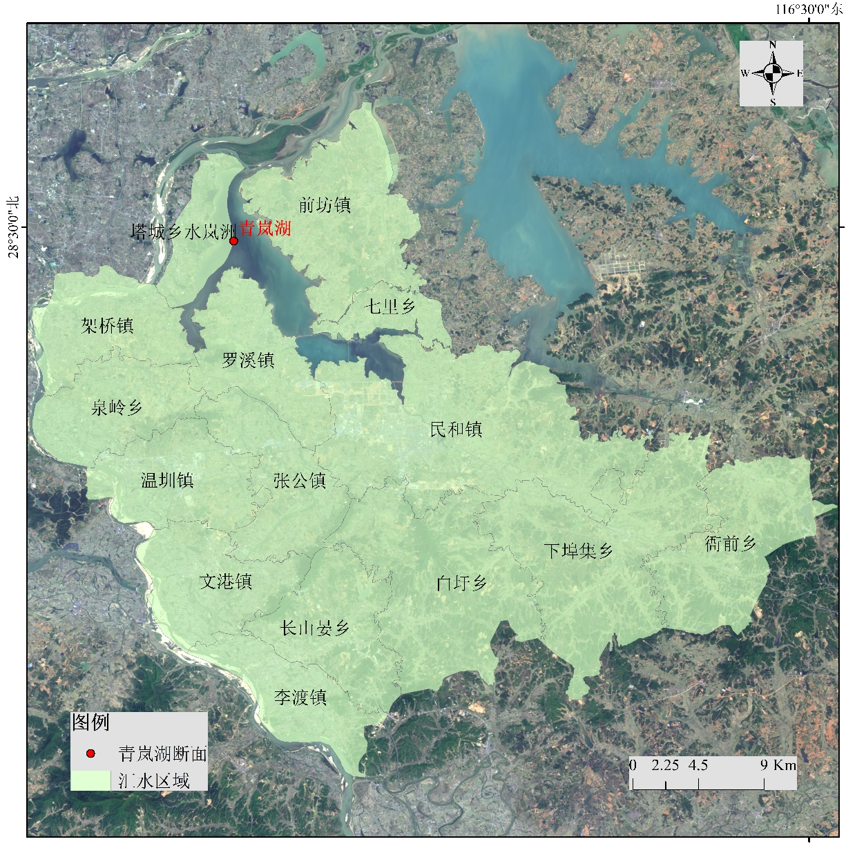
附图1 青岚湖断面汇水范围图

2.断面水质时空变化示意图
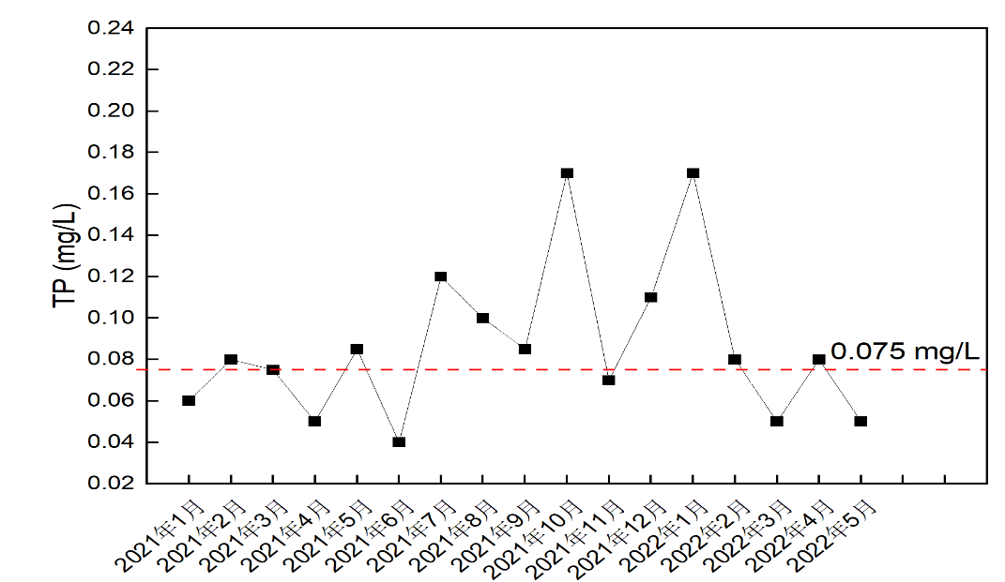
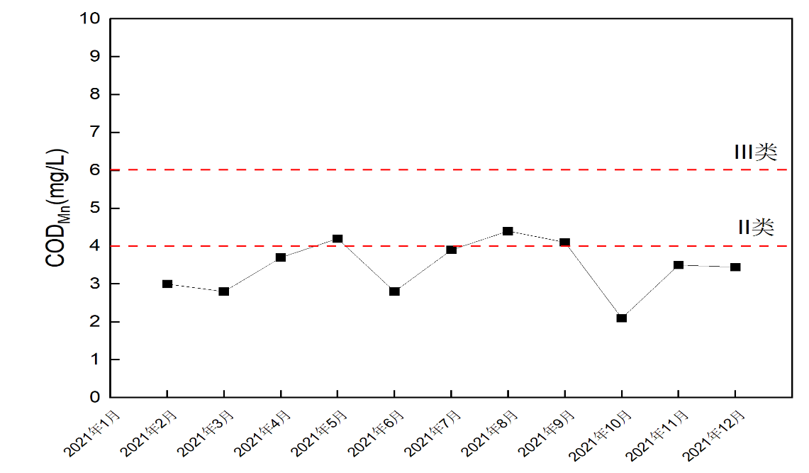
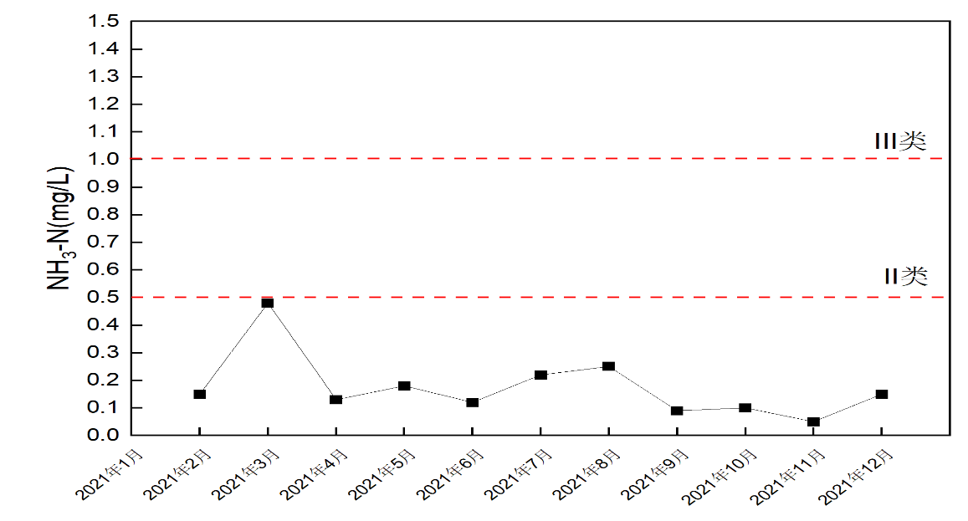
附图2 青岚湖断面水质时空变化图

3.汇水范围内其他监测点位图
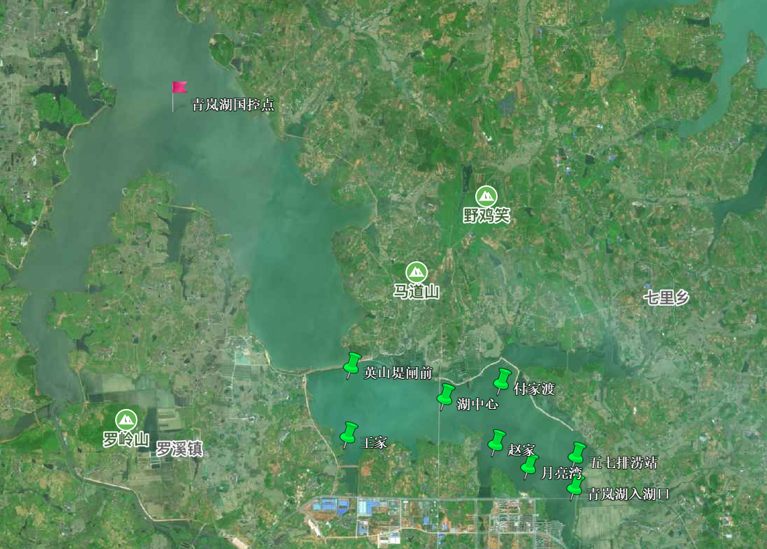
附图3 青岚湖断面汇水范围内其他监测点位图（绿色标记）

4.排污口分布图
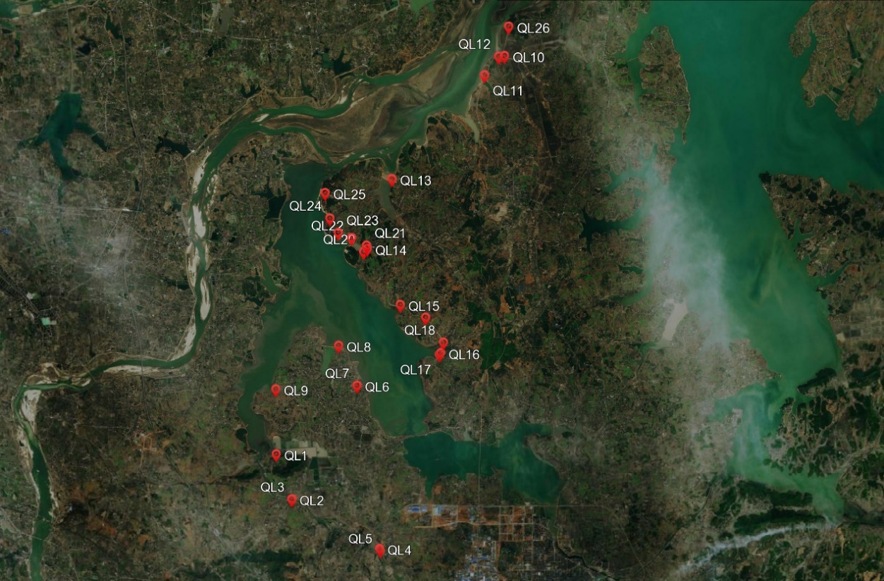
附图4 青岚湖断面排污口分布图

5.主要工业污染源分布图
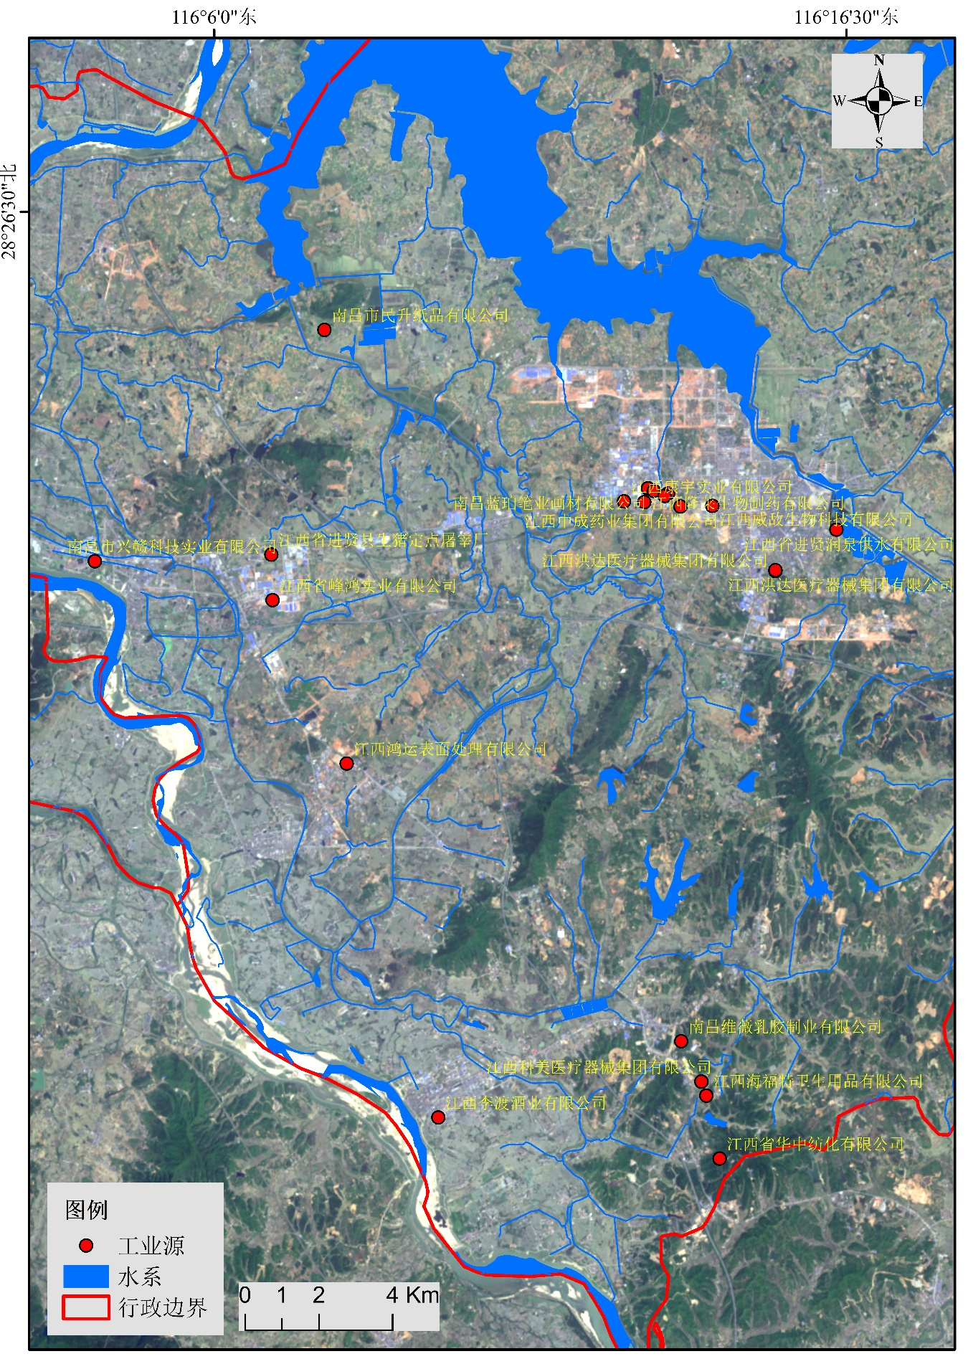
附图5 青岚湖断面主要工业污染源分布图

6.加密监测点位图
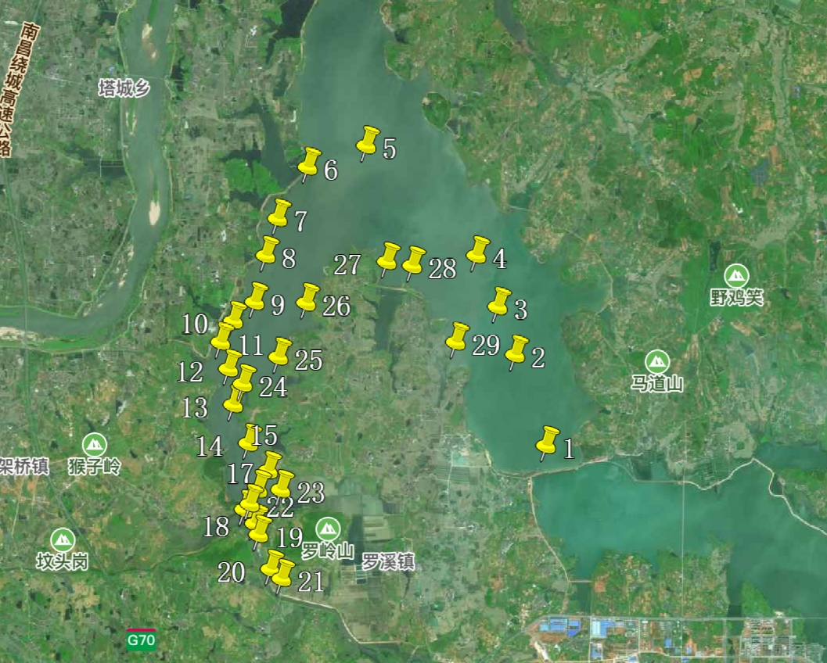
附图6 2022年5月青岚湖断面加密监测点位图
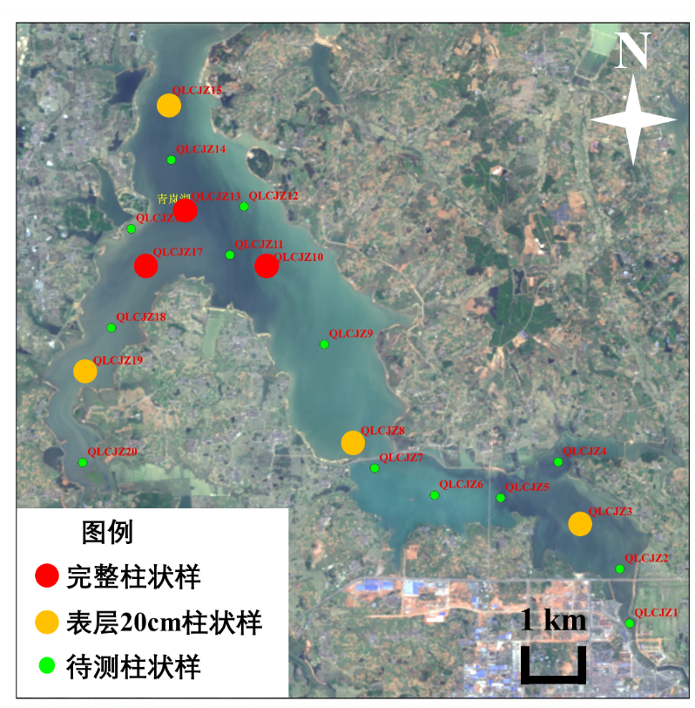
附图7 2022年7月加密监测和内源污染调查点位图

7.重点项目清单
青岚湖汇水范围内“十四五”时期重点任务包括完善入河（湖）排口污染治理，强化监管和监测能力建设，深入落实农业源治理工程与管理措施，不断提高生活源治理措施建设和运维水平，建管结合强化全程监管，系统改善青岚湖断面水质达标状况。
“十四五”期间拟实施骨干工程项目9个，计划投资约113407.99万元。
附表1. 青岚湖断面汇水范围规划工程项目
序号 | 类型 | 项目名称 | 项目内容 | 计划投资（万元） | 完成年限（年）
1 | 入河（湖）排口污染治理 | 进贤产业园综合污水处理厂 | 进行污水处理厂及配套设施建设。项目一期完成建设后日处理量为1万吨，项目全部完成后，日处理量为3万吨。 | 20000 | 2023
2 | 入河（湖）排口污染治理 | 合流制管网溢流污染调蓄净化工程 | 新建调蓄池有效容积4万方，同时新建CSOs 溢流污染污水处理设施,处理能力可达12万方/天。项目完成后可彻底解决嘉禾路箱涵溢流污染问题，确保晴天无污水直排、小雨（日降雨 20mm 以下）天气无溢流、中雨（日降雨 20mm-40mm）天气嘉禾路箱涵排口不开闸、大、暴雨（日降雨大于 40mm）天气完成初期雨水收集后嘉禾路排口开闸保障排涝。 | 11000 | 2023
3 | 监管和监测能力建设 | 排污口动态监管能力与标准化建设项目 | 开展排污口规范化建设，定期进行监督性监测 | 210.00 | 2024
4 | 生活源治理措施 | 乡镇污水处理站 | 完成11个乡镇集镇生活污水处理设施及配套管网 | 6000 | 2025
合计 |  |  |  | 37210.00 | 万元

